All the bright places
Op zoek naar lichte puntjes in donkere tijden

CA3 Film
Pien Hermans V5A
2020/2021
H.J.J. Delnoy
§1 inleiding all the bright places

All the bright places is een Amerikaanse romantische drama film. Het gaat over twee tieners, een jongen genaamd Theodore en een meisje genaamd Violet. Theodore wordt op school gezien als de ‘freak’. Maar eigenlijk voldoet hij in zekere zin niet aan de kenmerken van een gek. Hij is een spontane jongen die het schoolbestuur om zijn vinger weet te winden. Violet is een tiener die rouwt om haar pas overleden zus. Beide tieners kampen met mentale problemen.
Violet en Theodore moeten samen voor een schoolproject door de buurt heen gaan op zoek naar locaties die voor hen een betekenis hebben. Ze moeten niet echt opzoek naar een fysieke locatie maar naar lichtpuntjes in het donker in zichzelf. Voor Theodore en Violet zijn de thema’s rouwen, mishandeling en zelfmoord het meeste in beeld.
De titel is dan ook makkelijk te verklaren, ze gaan naar alle lichtpuntjes toe, all the bright places.

§2 hoe worden relaties tussen de hoofdpersonen en hun geestelijke problemen duidelijk gemaakt?

Het verhaal All The Bright Places draait voornamelijk over twee tieners met mentale problemen die elkaar leren kennen en een onverwachte connectie hebben. Ze helpen elkaar om beter te worden en weer een leuk leven te lijden. Er wordt veel nadruk gelegd op deze groeiende band, dit is ook de reden dat ik deze hoofdvraag heb gekozen.

§3 Hoe wordt duidelijk gemaakt dat er steeds een betere band ontstaat tussen de twee hoofdpersonen?

Violet en Theodore zijn hun hele leven onbekende geweest van elkaar. Het eerste moment dat ze echt in contact kwamen was op de brug waar de zus van Violet is verongelukt. Daar werd duidelijk gemaakt dat Theodore geïnteresseerd was in Violet, wie zij was als persoon en waarom ze altijd zo stil was op school en zich niet erg bezighield met de meest voorkomende dingen die je doet op die leeftijd. Na de ontmoeting op de brug was Theodore ook erg veel bezig met Violet op school. Zelfs zijn vrienden merkte op dat hij de hele tijd naar een meisje keek in de aula, zo werd duidelijk gemaakt dat het iets nieuws was voor Theodore om zo bezig te zijn met een meisje. Ook Violet was bezig met Theodore, wel minder dan Theodore, maar alsnog zat ze er mee in haar hoofd over hoe ze hem had ontmoet op de brug. Toen Violet op een dag te laat de klas kwam inlopen en toen ook haarzelf voorschut zette voor de klas, was Theodore degene die de aandacht op zich trok door van zijn stoel te vallen, dit zodat er minder aandacht naar Violet zou gaan en zodat zij zich meer op haar gemak zou voelen. Dit vond Violet een erg lieve gunst en dat zag je ook duidelijk aan haar lichaamstaal en haar manier van kijken naar Theodore. Hierna zijn ze samen de duo-opdracht gaan doen voor school. Je merkte erg aan het begin van deze opdracht dat Violet nog erg veel moeite had met het blij zijn en zichzelf zijn na het zware verlies van haar zus. Ze vond het moeilijk om toe te geven dat ze iets leuk vond of dat ze ergens plezier uithaalde. Maar gelukkig maakte Theodore dit veel beter, de spontane persoonlijkheid van hem haalde het beste uit Violet naar boven. Dit is een voorbeeld waarbij je goed kan zien dat hun band steeds beter werd.
Langzaam werden ze verlieft op elkaar en hielpen ze elkaar om door te gaan met het leven, ondanks dat ze beide zo veel erge dingen hebben meegemaakt. Een goed voorbeeld van het duidelijk maken dat ze steeds een betere band kregen is dat ze hun angsten deden overwinnen voor elkaar. Zo ging Violet weer in een auto zitten nadat ze dat een jaar niet had gedurfd omdat haar zus overleed door een auto-ongeluk.
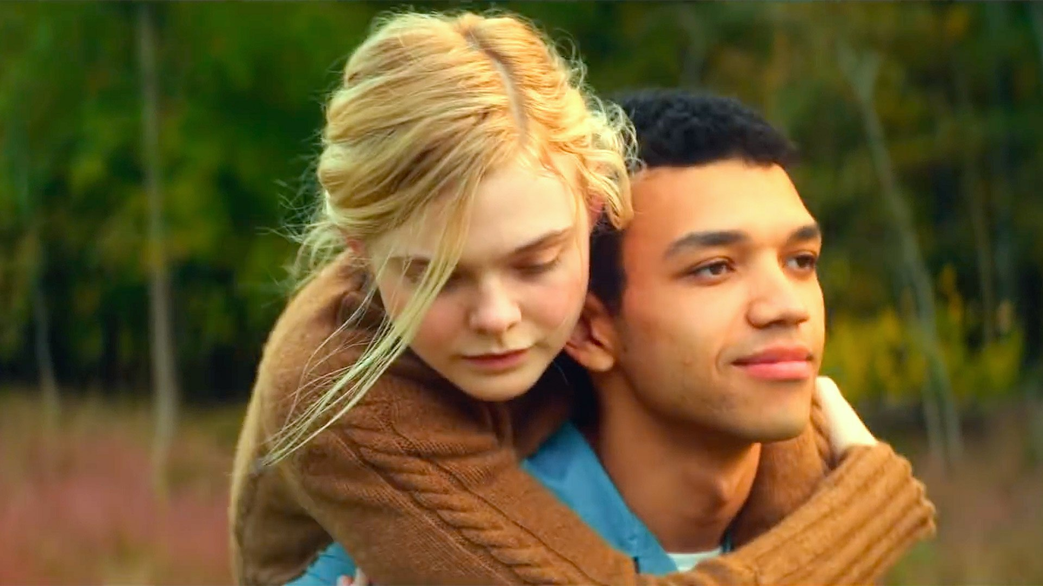

§4 Hoe wordt duidelijk gemaakt dat bepaalde plekken bijzonder zijn voor de hoofdpersonen?

De titel van de film is All The Bright Places, dit laat al duidelijk weten dat het gaat over allemaal bijzondere plekken. De eerste plek die erg belangrijk is voor beide personages is de brug. De brug waar de zus van Violet om het leven is gekomen door een auto-ongeluk. Aan het begin laten ze Violet zien die om de rand staat van deze brug, haar zus te herdenken, die eigenlijk op die dag jarig zou zijn. Het wordt duidelijk gemaakt dat het een bijzondere plek is doordat het helemaal stil wordt gemaakt, dat zorgt ervoor dat je er zelf ook stil van wordt en gaat nadenken net zoals Violet dat aan het doen is.
De bijzondere plekken die ze bezoeken voor de schoolopdracht worden juist door hele mooie, vrolijke muziek bijzonder gemaakt. Je merkt dat in het begin het maar een doodnormale plek is maar dat door de muziek en de manier van filmen, er een mooie bijzondere plek van wordt gemaakt. Ook laten ze bij de eerste plek een klein beeldje en een dobbelsteen achter gegraven in de grond. Zo wordt ook duidelijk gemaakt dat het iets bijzonders is.
Wat ook een erg bijzondere plek was voor Theodore en Violet was het meer. Het meer zonder bodem. Ze hebben daar elkaar grootste angst verteld en het daar met elkaar over gehad. Vooral voor Theodore was dit een belangrijke plek, hij kwam daar vaak alleen om even van de normale wereld weg te zijn. Ook is dit de plek waar Violet de kleding en auto vond van Theodore toen hij daar zelfmoord had gepleegd.
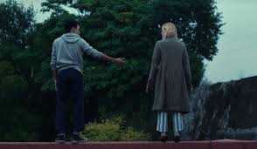
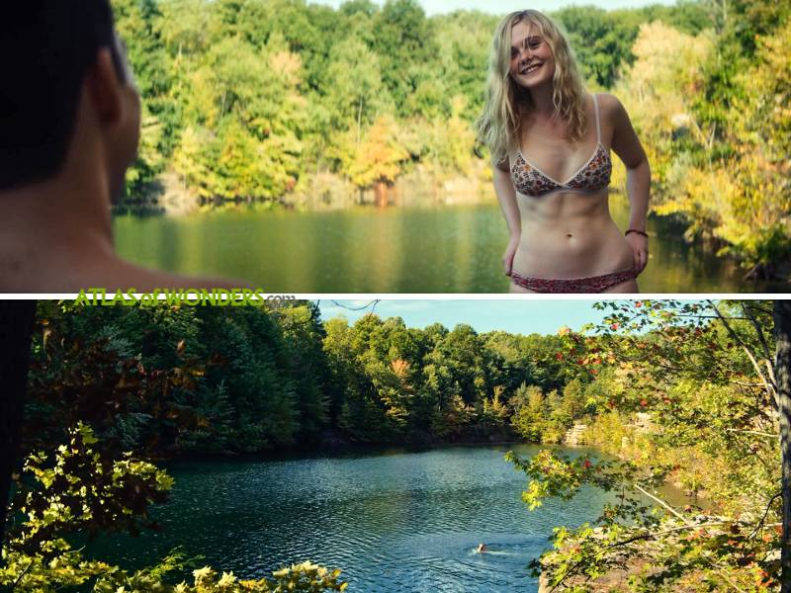

§5 Hoe worden de mentale problemen van beide hoofdpersonen duidelijk gemaakt?

Theodore en Violet kampen beide met mentale problemen. Theodore heeft een zware jeugd gehad met daarin bijvoorbeeld mishandeling door zijn vader. Violet heeft haar zus verloren nadat zij was overleden in een auto-ongeluk. Het wordt duidelijk gemaakt bij Theodore doordat hij op school de ‘freak’ wordt genoemd. Hij is anders dan de gemiddelde tiener van zijn leeftijd. Hij is veel bezig met boeken en aparte zinnen uit deze boeken. Hij heeft in zijn kamer zijn hele muur vol zitten met blaadjes met deze zinnen. Ook verdwijnt hij soms. Niemand die weet waar hij naartoe gaat. Hij zegt zelf dat dat een korte tijd is waarin hij weer even relativeert wie hij nou echt is.
Violet daarentegen is heel stil en probeert zich zo min als mogelijk te bemoeien met de andere mensen op school. Ze toont weinig emotie en vind niks echt leuk.
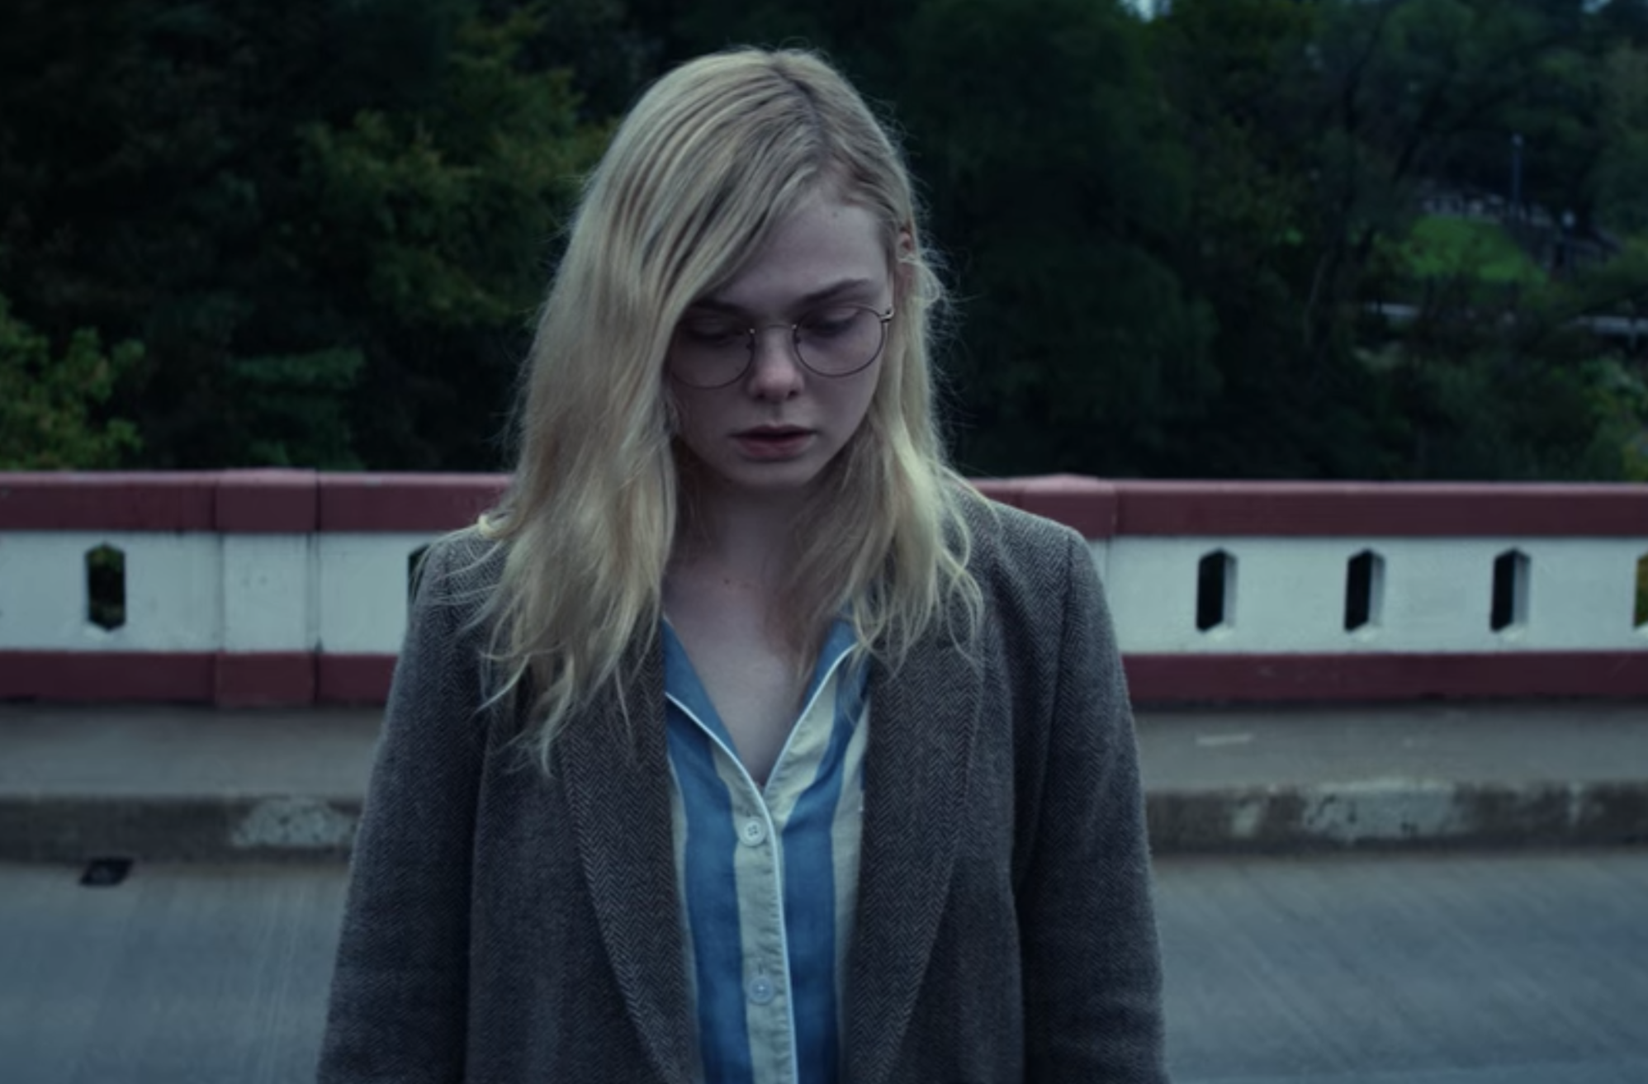

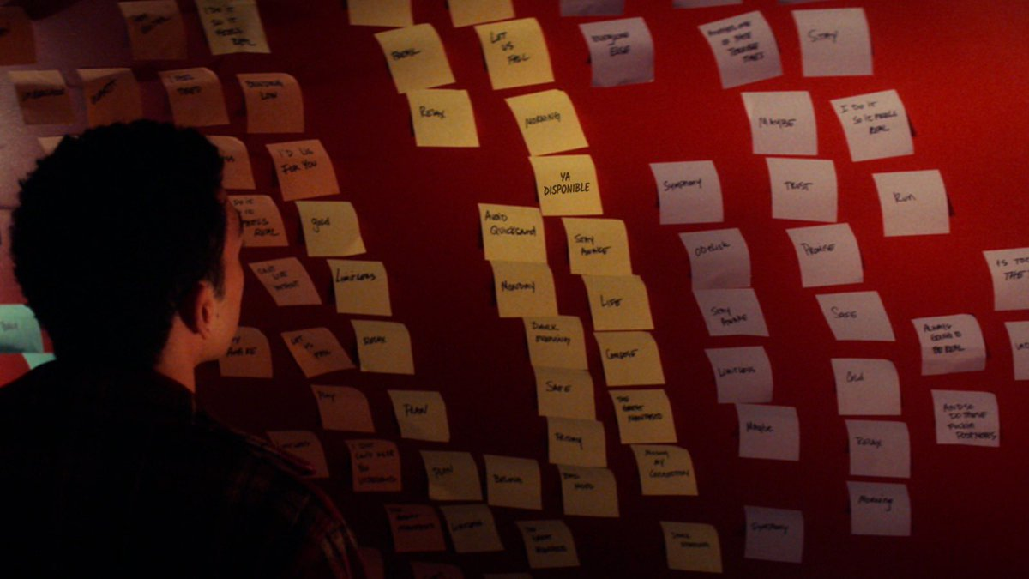

§6 conclusie all the bright places

De relatie tussen de twee hoofdpersonen wordt duidelijk gemaakt doordat je merkt dat ze steeds meer interesse in elkaar hebben en elkaar steeds leuker beginnen te vinden. Ze worden ook langzaam verliefd op elkaar. Dit wordt ook heel duidelijk gemaakt op de manier waarop de naar elkaar kijken.
Ik raad deze film erg aan. Het is een mooie film met een mooi verhaal. Wat ik zelf heel leuk eraan vind is dat het een relatief realistische film is. Er wordt een andere kant van het leven laten zien, een kant die normaal niet zo gauw in films wordt getoond. Ik vind het daarom een erg mooie film.

Literatuurlijst:
stol, F. (2020, 5 april). Recensie: All the Bright Places [Netflix] (2020). Filmtotaal. Https://www.filmtotaal.nl/recensie/14303

Woordenaantal:

1.193

